PROYECTO:
Instalación de conectores de corte en losas de concreto reforzado con lámina colaborante de acero en Portería TLC Administración.
Este documento incluye las especificaciones para los conectores de corte propuestos para el proyecto de portería TLC. Este informe preliminar incluye los comentarios, observaciones y recomendaciones técnicas del fabricante en relación con diseño e instalación de los elementos de transferencia de fuerza cortante para losas de concreto reforzado con lámina colaborante en el proyecto. La revisión técnica realizada, se fundamenta en la información suministrada por el diseñador, por lo que está sujeta a confirmación y verificación ante cualquier cambio del diseño o de la información indicada. Así mismo la validez de los resultados debe ser determinada por el responsable del proyecto.
- DATOS DE ENTRADA:
Material base | Clase de material | Acero estructural A36.
 | Resistencia nominal | F_{y,min} = 252MPa; F_{u} = 400MPa
 | Espesor del material | t_{f,min} = 5,5mm; t_{w,min} = 4,3mm; t_{f,max} = 16,5mm; t_{w,max} = 10,3mm
 | Condiciones adicionales | Perfiles estructurales W6x9, W10x22, W12x16, W14x22, W16x26, W16x31, W21x44, W21x57 e IPE-200.  Pintura o recubrimiento anticorrosivo no especificado *
Sistema especificado | Referencia | Conector de corte Hilti X-HVB 125 para losas de entre 125mm y 145mm de espesor; Conector de corte Hilti X-HVB 110 para losas de entre 110mm y 130mm de espesor según condiciones de diseño
 | Dimensiones nominales | Altura de nominal del conector: 125mm o 110mm según diseño final. Detalles según la ficha técnica (numeral 1.3)
 | Método de instalación | Fijación de conectores con herramienta accionada por pólvora sobre estructura de acero a través de la lámina colaborante sin perforación
 | Materiales | Herramienta DX 76  Conectores de corte X-HVB 125 o X-HVB 110  Fijadores/clavos X-ENP-21 HVB (x2 para cada conector X-HVB)  Cargas 6.8/18M en color negro o rojo (magazines x10)
Aplicación | Tipo de aplicación | Fijación de lámina colaborante para losa de concreto sobre estructura metálica. Lámina colaborante indicada por el cliente y diseñada como encofrado perdido en la estructura mixta
 | Elemento a fijar | Lámina de Steel Deck 3”, calibre 22
 | Espesor de losa | 125mm total
 | Orientación de lámina | Perpendicular a las vigas de acero de apoyo
 | Ambiente | Interior no corrosivo
Requisitos de diseño | Condiciones de carga | No especificadas por el diseñador *
 | Método de diseño | Resistencia última (LRFD)
 | Carga de Tensión | No especificada por el diseñador *
 | Carga de Corte | Flujo de cortante no especificado por el diseñador *
 | Otras cargas | No especificadas por el diseñador
* (Esta información debe ser confirmada y validada por el diseñador)
  - Diagramas generales
Detalles de colocación de los conectores de corte X-HVB en la losa de concreto con lámina colaborante (debe confirmarse en obra, de acuerdo con las instrucciones del fabricante).
  - Especificaciones de materiales
Los materiales empleados para los elementos componentes de las fijaciones cumplen con las siguientes propiedades y características, de acuerdo con la información suministrada por el fabricante.
COMPONENTE
Conector de cortante X-HVB fabricado en acero al carbono como una sola pieza protegida según ASTM B633 SC 1 Tipo III |  | ≤350 MPa  (F_{u} =39ksi)
Recubrimiento galvánico de Zinc para el conecto X-HVB |  | ≥3μm
Clavos/fijadores X-ENP-21 HVB con vástago en acero al carbono HRC58 |  | -
Recubrimiento galvánico de Zinc para el conecto X-HVB |  | 8 - 16μm

  - Características de productos
- Permite incorporar conexiones dúctiles en los diseños de losas de concreto sobre vigas de acero para trabajar como estructura mixta.
- Afectación mínima a los recubrimientos y revestimientos de la estructura metálica.
- Instalación rápida y sencilla.
- Instalación independiente de las condiciones ambientales y climáticas de la zona de trabajo.
- Funcionamiento autónomo sin consumo eléctrico durante la instalación.
  - Listado de aprobaciones
- Socotec PX 0091/7. Francia

- Socotec PX 0091/8. Francia

- DIBt Z-26.4-46. Alemania

- TZUS 070-041312. Republica Checa

- Rom.Ministry_AT 016-01/281-2013. Romania

- APLICACIÓN & PROBLEMA
Se requiere instalar lámina colaborante de acero para la construcción de losas de concreto reforzado en un edificio de aproximadamente 460m². Los paneles de lámina colaborante deben estar fijados a la estructura metálica del edificio para evitar el movimiento o el deslizamiento de las mismas durante la colocación del concreto fresco. Los fijadores deben garantizar además, que la losa de concreto trabaja de forma conjunta con las vigas de acero de la estructura por lo que la conexión entre elementos debe garantizar un adecuado desempeño mecánico bajo las cargas de diseño del proyecto.
Este informe permite validar que el sistema de conectores de corte Hilti X-HVB permite garantizar el desempeño estructural de la conexión entre la lámina colaborante, la losa de concreto y las vigas metálicas de la estructura. La solución planteada ofrece mayor productividad en obra en comparación con sistemas tradicionales de instalación de conectores de corte.
  - Consideraciones de diseño
Para la definición de la solución al problema y como soporte de análisis, se presenta la siguiente información:
- El sistema propuesto es el conector de corte Hilti X-HVB 125 y X-HVB 110 según diseño.
- Los fijadores en cada conector deben instalarse con la herramienta impulsada por pólvora Hilti DX 76 usando cargas de color rojo o negro en función del grado de resistencia del acero de la estructura y del espesor del material donde se realiza la fijación.
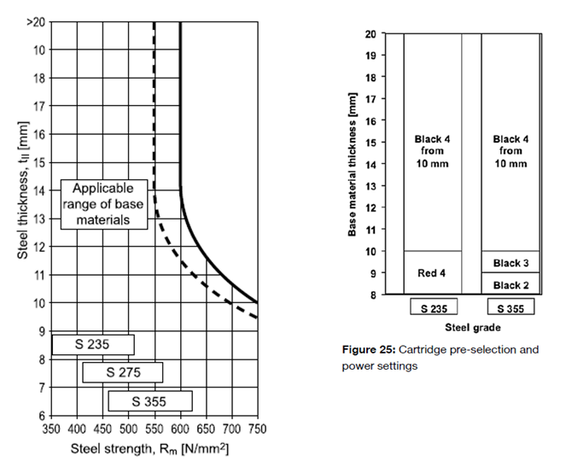
- La selección adecuada de la referencia del conector debe tener en cuenta la información de la siguiente tabla, donde se indican los espesores mínimos de losa en función de la geometría de la lámina de acero colaborante.
Referencia | Máxima altura del tablero h_{r} (mm) |  | Espesor total de losa Y_{con} (mm)
 | $${W_{r}}/{h_{r}}≥1,8$$ | $${W_{r}}/{h_{r}}<1,8$$ | Sin riesgo de corrosión | Riesgo de corrosión
X-HVB 50 ** | - | - | 60 | 70
X-HVB 80 | 45 | 45 | 90 | 100
X-HVB 95 | 69 | 57 | 95 | 115
X-HVB 110 | 75 | 66 | 110 | 130
X-HVB 125 | 80 | 75 | 125 | 145
X-HVB 140 | 80 | 80 | 140 | 160
** Nota: El conector X-HVB 50 no es recomendado para usar con tableros de lámina colaborante.
- La instalación de los conectores de corte debe cumplir adicionalmente con los requerimientos de aplicabilidad del sistema los cuales se resumen a continuación:

  - Los conectores deben estar correctamente colocados sobre la estructura metálica. El espesor del elemento de acero donde se va a realizar la fijación (por ejemplo: la aleta de la viga) debe ser mayor o igual a 8mm. El espesor del material fijado, es decir de la lámina o láminas en las zonas de traslapo, debe menor o igual a 1,25mm.
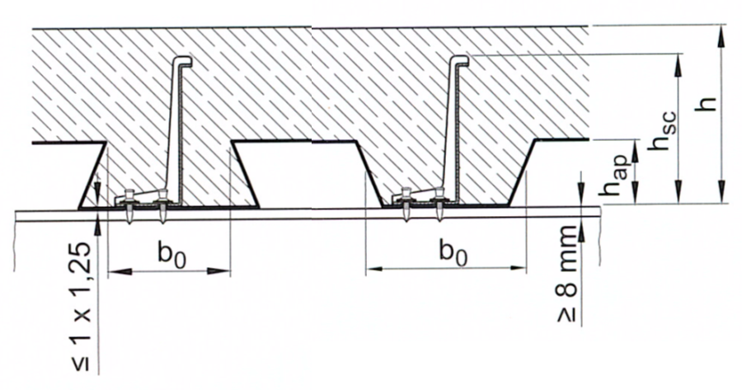
  - Los fijadores o clavos instalados en cada conector de corte deben penetrar suficiente en la estructura, para garantizar que sobresalen entre 8,2mm y 9,8mm; de otra manera debe ajustarse la carga y/o la potencia de la herramienta empleada.
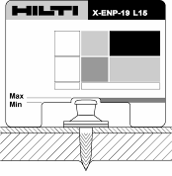 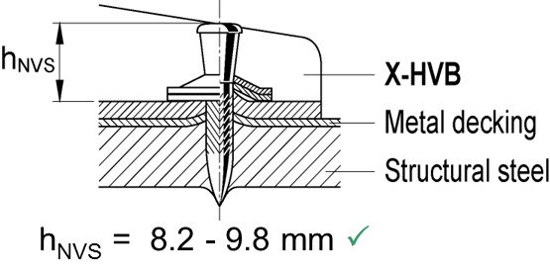
- RESULTADOS
Con base en los criterios de diseño indicados en este documento, se recomienda emplear el sistema de conectores de corte X-HVB en las losas de piso para las dos plantas del edificio, siempre que la lámina colaborante se encuentre apoyada sobre las aletas de vigas de acero en perfiles estructurales de referencia W10x22 o más grandes (según la lista de perfiles indicados en la tabla de la sección 1 de este documento). No es recomendable emplear este tipo de conectores de corte en las secciones de lámina colaborante que se encuentran apoyadas sobre vigas de referencia W6x9 debido a que no cumplen con los valores de espesor mínimo del material base (8mm mínimo requerido).
Al emplear el sistema de conectores de corte X-HVB se deben aplicar los respectivos factores de reducción al diseño de la conexión. Inicialmente hay que establecer el efecto producido por la orientación de la lámina de Steeldeck respecto al elemento estructural donde se apoya. Esto se logra multiplicando la resistencia del conector indicada en la siguiente tabla por un factor k_{p} cuando el tablero de acero es paralelo a la viga de apoyo o por un factor k_{t} cuando el tablero de acero se orienta transversal a la viga de apoyo y estos son calculados como se muestra a continuación:
Referencia | Resistencia característica  (kN) | Resistencia de diseño a corte  (kN) | Resistencia admisible a corte (kN)
X-HVB 50 ** | 23 | 18 | N/A
X-HVB 80 | 28 | 23 | 14
X-HVB 95 | 35 | 28 | 17,5
X-HVB 110 | 35 | 28 | 17,5
X-HVB 125 | 35 | 28 | 17,5
X-HVB 140 | 35 | 28 | 17,5
$$k_{p}=\left\{\begin{aligned}1 , para \frac{b_{o}}{h_{ap}}≥1,8 \\ 0,6∙\frac{b_{o}}{h_{ap}}∙\frac{h_{sc}-h_{ap}}{h_{ap}} ,para \frac{b_{o}}{h_{ap}}<1,8\end{aligned}\right. \\ k_{t}=\frac{0,7}{\sqrt{n_{r}}}∙\frac{b_{o}}{h_{ap}}∙\left(\frac{h_{sc}-h_{ap}}{h_{ap}}\right)≤1$$
Donde
b_{o} es la anchura del valle del tablero de acero,
h_{ap} es la altura del tablero de acero,
h_{sc} es la altura del conector X-HVB y
n_{r} es ≤2 según el número de conectores X-HVB por cada costilla del tablero.
Luego la resistencia de cada punto de conexión individual, usando 2 conectores de 110 por punto es:
$$R_{c,110}∙k_{t}=35kN∙ \frac{0,7}{\sqrt{2}}∙\frac{154mm}{76mm}∙\left(\frac{114mm-76mm}{76mm}\right)=17,55kN$$
Resolviendo esta ecuación para cada una de las alternativas planteadas para el proyecto, se obtienen los resultados indicados en la siguiente tabla resumen:
Referencia | x1  conector/punto  (kN) | x2  conectores/ punto  (kN) | x3  conectores/ punto  (kN)
X-HVB 110 | 24,82 | 17,55 | 17,55
X-HVB 125 | 24,82 | 17,55 | 17,55
Lo que resta es determinar la cantidad total de conectores X-HVB necesarios en el proyecto, lo que se obtiene como el cociente entre el flujo de cortante en la sección de conexión y la resistencia de diseño calculada. Sin embargo, como se indica en la sección 1 de este documento, este dato no ha sido suministrado por el diseñador o calculista de la estructura por lo que no es posible de momento establecer este detalle.
La revisión preliminar de los planos suministrados por el cliente en el archivo de nombre “CUBIERTA TLC ADMINISTRACIÓN - PLANTAS 18 feb VER 2007.dwg”, permite estimar que se requieren las cantidades presentadas en la siguiente tabla:
 | Longitud de conexiones  lámina – viga  (m) | # puntos de fijación | Opción 1  (1 X-HVB/punto) | Opción 2  (2 X-HVB/punto) | Opción 3  (3 X-HVB/punto)
Planta inferior (nivel 3,8) | 206.241 | 651,22 | 652 | 1304 | 1956
Planta superior (nivel 7,2) | 206.320 | 651,47 | 652 | 1304 | 1956
Total de conectores X-HVB : |  |  | 1304 | 2608 | 3912

- COMENTARIOS y RECOMENDACIONES
- Para el análisis solamente se han tenido en cuenta los requerimientos de conexión a cortante sobre las vigas secundarias de la estructura, es decir las que se orientan transversalmente respecto al tablero de acero. Las vigas principales se han omitido a juicio del ingeniero ya que no es la aplicación estándar del sistema de conectores de corte X-HVB y no se ha recibido la indicación explicita del cliente para hacerlo de otra manera diferente.

- Las cantidades de producto presentadas en este documento son estimaciones preliminares obtenidas asumiendo que los flujos de cortante en todas las conexiones son proporcionales y requieren la distribución de 1, 2 o 3 conectores X-HVB por punto de fijación respectivamente para cada opción, en todos y cada uno de los valles del tablero de steeldeck en la obra. Esta información debe verificarse por parte del diseñador y/o calculista del proyecto para tener en cuenta la distribución más apropiada y ajustada a la realidad. Las cantidades de producto pueden variar en función de dicha revisión. Hilti no se hace responsable por las modificaciones en los diseños y los efectos qué puedan tener en las recomendaciones técnicas y cotizaciones relacionadas. Siempre que se realicen ajustes a los diseños, Hilti podrá proveer asesoría técnica en la obra u oficina si se lo considera pertinente.

- Se recomienda validar que los valores de flujo de cortante en cada elemento de soporte (vigas secundarias y/o principales si aplica) puedan ser soportados por las cantidades de conectores X-HVB especificados en cada tramo.

- Se recomienda revisar detalladamente los requerimientos mínimos de instalación del sistema para evitar inconvenientes o malos entendidos en la obra, especialmente en los bordes de las losas donde los perfiles de apoyo son de tipo W6x9 y no se puede garantizar el óptimo funcionamiento del sistema.

- La información relacionada con los detalles y especificaciones de instalación puede ser consultada en el manual técnico de fijaciones de Hilti. El soporte técnico y acompañamiento en obra que ofrece Hilti puede ser solicitado en cualquier momento por el diseñador, el constructor/instalador, la supervisión técnica o la interventoría del proyecto.

- El sistema instalado en obra puede verse como se muestra en la siguiente imagen.

Juan Camilo Torres C
Ingeniero de soporte técnico
Hilti Colombia S.A.S

